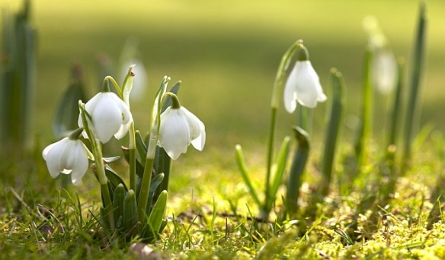 Březen 2016
JARNÍ ZPRAVODAJ OBČANŮ STRAČOVA A KLENICE

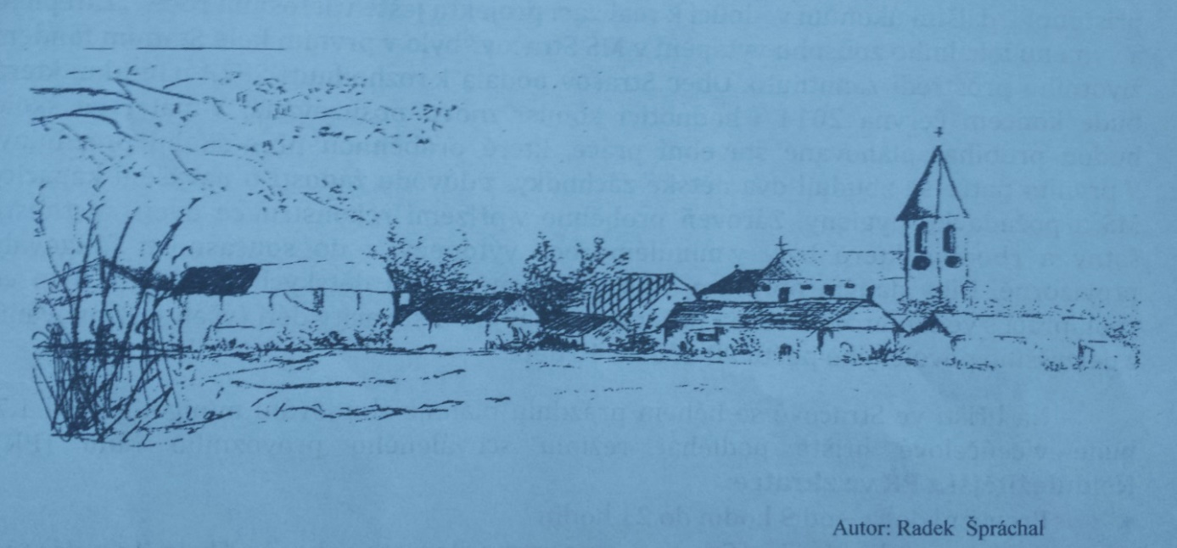

Vážení spoluobčané Stračova a Klenice,

jarním příspěvkem do našeho zpravodaje, bych rád občany našich obcí seznámil s plánem činnosti zastupitelstva obce Stračov na rok 2016, který byl projednán na schůzi zastupitelstva obce Stračov dne 12. února 2016 v místní klubovně ve Stračově s občany Stračova a Klenice. Všem zúčastněným občanům bych jménem zastupitelstva obce poděkoval za jejich připomínky, podněty a hlavně za to, že i ve svém nabitém pátečním programu si najdou volný čas, který věnují pro rozvoj obce Stračov a Klenice.
Plány, požadavky a vize nás všech, co je potřeba v obcích zařídit, udělat, naplánovat či dokončit, je nespočet. Přitom je potřeba si uvědomit, že obec Stračov hospodaří s rozpočtem malé obce do 500 obyvatel, který umožňuje naplánovat investice v obci pro jeden rok v částce cca 1 mil. Kč. Rozpočet obce Stračov na rok 2015 byl schválen v částce 2,78 mil. Kč a přitom výdaje dosáhly 12 mil. Kč a příjmy 10,5 mil. Kč. Daný rozdíl rozpočtu ve výdajové a příjmové položce je dán jen v důsledku získaných dotací, které výrazně zlepšovaly příjmovou stránku a tím mohlo docházet i k výraznému navyšovaní výdajů. Díky tomu dosáhly investice v obci Stračov rekordní částky cca 8 mil. Kč, tzn., a toto daná investice byla z rozpočtu obce běžně hrazena 7 let. Přesto rozdíl příjmové a výdajové stránky dosáhl 1,5 mil. Kč, který byl hrazen z naspořených peněz a částečně z úvěru. V současné době úvěr obce Stračov dosahuje částky 650 tis. Kč, který je postupně splácen.
I přes daný úvěr jsem přesvědčen, že veškeré investice byly zastupitelstvem obce Stračov využity účelně a z hlediska účelu nadčasově. V rámci čerpání de minimis v částce 200.000 Eur, je obec Stračov v rámci regionu Severovýchod (Královéhradecký, Pardubický a Liberecký kraj) jedna z mála obcí, která danou částku plně ve starém programovacím období vyčerpala. Vždyť v novém programovacím období EU a ČR do roku 2020 nelze žádat dotaci na zametací vůz, kdy dotace pro obec Stračov dosáhla 90% dotaci, dále získané svozové auto se štěpkovačem v částce cca 1,6 mil. Kč bylo podpořeno 90 % dotaci (nově lze získat 15-20%), na zateplení MŠ Stračov, klubovny a pošty bylo podpořeno 60% (nově lze získat max. 40%).
Z hlediska rozvoje a získávání dotací z evropských či národních fondů, bude nové programovací období pro obec Stračov velmi problematické. Důvodem je struktura fondů. Získání dotace na víceúčelový dům, víceúčelové hřiště, veřejné osvětlení, sportovní zázemí, na veškeré občanské aktivity a výbavu, není již finančně podporována. Velký důraz se bude klást na sociální integraci, sociální podnikání, sociální bydlení, komunitní péči, atd. Z těchto fondů obec Stračov nemá program na čerpání. Velkým potenciálem v novém programovacím období jsou fondy určené pro obce zřizující jednotky požární ochrany II. a III. stupně. Obec Stračov má pouze V. stupeň jednotky požární ochrany /JPO/. Zde bych proto rád oslovil všechny hasiče, případně i mladé lidi s výzvou, zdali v obci nezřídíme III. stupeň. Za obecní úřad nabízím plné hrazení za případné školení, náhrady ušlé mzdy, či případné materiální a finanční podpory pro dosažení III. stupně /JPO/. V dané oblasti jsou vysoké možnosti pro získání vysoké podpory, např. zbudování hasičské zbrojnice, nákup nové techniky, nového hasičského auta, atd.

Do značné míry bude plán investic v roce 2016 omezen úhradou úvěru a do také plánovanou investicí v důsledku získání milionové dotace za vesnici Královéhradeckého kraje. Daná investice bude využita na zbudování chodníku a podélného parkování směr Dub - od pošty až po odbočku do bývalého zemědělského areálu ve Stračově. Daná investice musí být podpořena naší spoluúčastí minimálně ve výši 20 %. Současně bude v dané ulici položen nový asfaltový povrch. Rozsah nové pokládky se v současné době projednává se Správou silnic Královéhradeckého kraje. Snahou obce je pokládka asfaltu od pomníku z I. světové války až po konec obce Stračov. V současné době obec Stračov projednává stavební povolení na daný záměr. V obci Klenice bychom rádi letos realizovali pokládku chodníku na pravé straně podél R 35 směr od Hořic do HK, tj. od rodinného domu Vargových až po odbočku na Stračov. V tomto případě máme již souhlas s umístěním stavby od ŘSD Hradec Králové i Magistrátu města Hradec Králové, což považuji za velký krok k řešení celkového neutěšujícího stavu dopravy v dané obci. Prozatím je plánováno stavbu ze 100% hradit z rozpočtu obce, přesto hledáme možnosti pro získání dotace na danou stavbu. Do značné míry nás limituje, že pozemek pod stavbou není ve vlastnictví obce Stračov. Další případné investice v letošním roce budou realizovány pouze za předpokladu, že bude možnost čerpat dotaci na jejich realizaci. Z hlediska letošního roku se zastupitelstvo obce rozhodlo zaměřit na dokončení rozpracovaných věcí a získání stavebních povolení pro dlouholeté záměry v obci Stračov a Klenice.
V roce 2016 bychom rádi dokončili digitalizaci Územního plánu obce Stračov, pasport veřejné kanalizace v obci Stračov a Klenice. S pasportem kanalizace (včetně septiku, ČOV k jednotlivým RD) bychom rádi na stavebním úřadě Mě.Ú. Nechanice zahájili územní řízení na případné povolení pro vybudování dočišťovacích nádrží. Zde opakovaně a naposledy upozorňuji všechny majitelé rodinných domů, že jsou povinni ze zákona mít povolení na vypouštění odpadních vod od Magistrátu města HK. Způsob vypouštění od konkrétních RD bude součástí pasportu kanalizace obce Stračov a Klenice. V důsledku nízkého tlaku a vydatnosti vody ve vodovodním řádu v obci Stračov, není splněna ochrana rodinných domů před případným požárem. Tuto problematiku z hlediska celkového rozvoje obce Stračov je potřeba rovněž v letošním roce vyřešit. Se zákazem podomního prodeje v obci Stračov a Klenice od roku 2016, bude na zastupitelstvu obce Stračov dne 29.3. projednán hřbitovní řád pro hřbitov ve Stračově a Klenici. Daný řád nám závazně vymezí práva a povinnosti zřizovatele (obce Stračov) a uživatele hřbitova. Zároveň v důsledku opakujících se podnětů od občanů Stračova a Klenice na nespokojenost se systémem parkování aut v obcích a nespokojenost s ničením obecních polních cest,)bude muset Obecní úřad Stračov přistoupit rovněž k jasnému vymezení práv a povinností jednotlivých dotčených osob. Společnost nemůže tolerovat, že na obecním prostranství budou z jednoho rodinného domu parkovat tři automobily, či obecní prostor bude zasypán pískem, stavební sutí, stavebním materiálem (včetně pískovců jako u pana starosty) atd. a vlastní dvůr rodinného domu bude prázdný s precizně sekaným anglickým trávníkem. To samé platí o rozbitý polních cestách. Každý zemědělec – velký či malý, soukromá či právnická osoba, se bude muset k daným cestám chovat zásadou správného hospodáře. Mimo jiné se obecní úřad zaměří i na zeleň mimo obec. I po opakovatelném upozornění všech hospodařících subjektů dochází „k vyorání ovocných stromů včetně zaorání příkopů“. Ani samotné přísliby náprav nebyly nikdy realizovány. Pokud se toto vše bude opakovat, obec Stračov zjedná nápravu a daný náklad bude požadovat od podnikatelského subjektu. To samé se týká využívání obecních ploch bez povolení od OÚ Stračov. Dané prohřešky již nebude Obecní úřad Stračov tolerovat a žádáme všechny, kterých se toto týká do konce dubna o náprávu.
Z hlediska získávání stavebních povolení, případně další činností pro dlouhodobě plánované investice v obci Stračov a Klenice se připravují a již projednávají:
- Chodník Klenice – levá strana od Hořic do Stračova
- Převod pozemků od Ředitelství silnic a dálnic na obec Stračov v obci Klenice
- Veřejné osvětlení v obci Klenice – protlak vedení veřejného osvětlení od Harantů s plánovaným vybudováním veřejného osvětlení směr hřbitov
- Kolaudace garáží v MŠ Stračov
- Chodník a podélné stání aut na pravé straně od pošty ve Stračově směr Dub – až po odbočku,
- Parkoviště pod kostelem ve Stračově – zbudováno pro potřeby MŠ Stračov.
Na dalším zastupitelstvu obce Stračov, které proběhne v místní klubovně v měsíci květnu či červnu, bude projednáván záměr „ Kulturní místnost“ pro obec Stračov a Klenice. Zde bychom se měli všichni občané dohodnout, pro jaký záměr se společně rozhodneme.
Předposlední odstavec bych v krátkosti věnoval panu prezidentovi ČR a předsedovi senátu ČR. Při přijetí prezidentem ČR nám – mě a panu místostarostovi dne 20.ledna 2016, přislíbil pan prezident i návštěvu obce Stračov při jeho návštěvě Královéhradeckého kraje. Bohužel z důvodů návštěvy Čínského prezidenta České republiky byla návštěva prezidenta ČR Královéhradeckého kraje zkrácena o polovinu a tím byla zrušena návštěva i v obci Stračov. Pan předseda Senátu České republiky Milan Štech s hejtmanem Královéhradeckého kraje Lubomírem Francem, ale navštíví obec Stračov dne 12. května – časově asi od 12.30 do 14.00 hodin. Při této příležitosti bude odhalena předsedou senátu a hejtmanem kraje památka na získání Vesnice Královéhradeckého kraje roku 2015. Jménem zastupitelstva obce Stračov Vás srdečně zvu k účasti na dané události.
Závěrem mi dovolte, abych Vám popřál hodně sil do jarních prací na zahrádce a kolem svých obydlí. Zároveň Vám přeji klidné prožití velikonočních svátků s osobním přáním, aby přibylo na návsi hodně malých i velkých koledníků.
Děkuji Vám všem za spolupráci a zároveň že jste můj příspěvek dočetli až do konce.
Luděk Homoláč

STRAČOVSKÉ VEPŘOVÉ HODY
Znovu nastal měsíc únor a znovu vypukl čas masopustů, masopustních rejů a karnevalů. U nás ve Stračově jsme také nezaháleli a uspořádali jsme už po několikáté pro občané obce, ale nejen pro ně, vepřové hody. Za vším stála parta lidí, ať už to byli dobrovolníci, či členky dámského klubu a společně s našimi představiteli obce přivítali labužníky, kteří si přišli smlsnout na výborné tlačence, gulášku, ovárku a jitrničce. Vše zapili výborně vychlazeným pivečkem a nakonec zajedli domácími zákusky od našich stračovských žen. Návštěvníci si mohli během celé akce prohlídnout novou drtičku na dříví, kterou obec nově pomocí dotace získala, a opět nechybělo malé telátko, které jako každý rok, sklidilo mnoho úspěchu jak u malých tak u velkých účastníků.
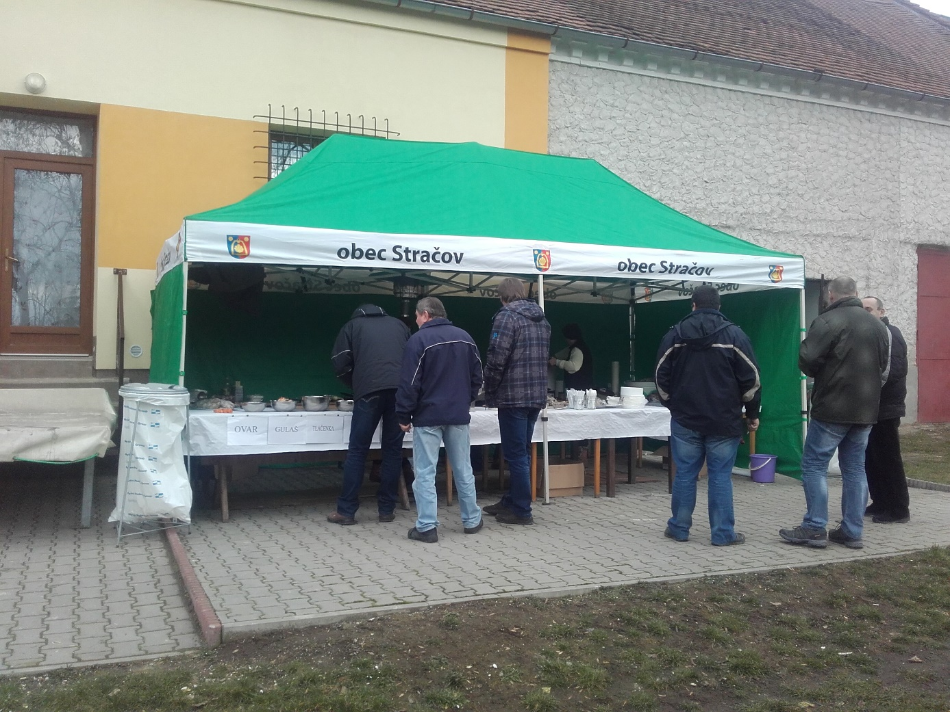
I když nám počasí nepřálo tolik, jak bychom si přáli, akce se z našeho pohledu velmi povedla. Doufáme, že i vy jste si to odpoledne náramně užili a ochutnali jste, na co jste měli chuť. Tím to bychom chtěli poděkovat všem, co nás přišli podpořit a hlavně těm, kteří nám pomohli tuto úspěšnou akci uspořádat. Mnohokrát děkujeme.

Za obecní úřad
Jiří Souček
SLÁVA LETADLOVÉHO VRAKU
Dnes už si to letadlo pamatují jen starší občané. Bylo umístěné na hřišti přibližně v místech, kam dnes ústí současná cesta z Habešské ulice. Dopraveno do Stračova bylo roku 1960 nebo 1961. Stejné letadlo bylo dovezeno do sousedních Milovic. Tehdejší Místní národní výbor Stračov tehdy hradil údajně jen dopravu. Zájem o stračovský letoun byl výjimečný jak mezi dětmi každého věku a dospělými, tak i mezi muži, kteří svou dvouletou povinnou vojenskou službu již odbyli. A zvědavé byly i ženy, které ale většinou zjistily, že se jejich boky na pilotovu sedačku nevejdou. A jak to bývá, i letadlo se časem okoukalo, vyšlo z módy a zájem o něj opadal.
Málokdo ale ví, že stračovské letadlo se zapsalo nejen do československé, ale i mezinárodní historie. Dokonce přímo do několika dějů.
Byl to rok 1968 a náš tehdejší stát Československo změnil neúspěšné politiky i hospodáře, jež nahradil lepšími a úsporněji hospodařil. To a další věci se znelíbily Sovětskému Svazu, který využil své síly jako velmoc s armády Varšavské smlouvy a 21. srpna 1968 nás vojensky přepadly. Polsko, NDR (Německá demokratická republika), Maďarsko obsadily naše příhraniční kraje a Sovětský Svaz okupoval další naše území. Československo odmítlo vojenský střet a jeho armáda zůstala v kasárnách.
Vojska Varšavské smlouvy byla i nedaleko Stračova, v lese Stračovský bor. Byli to přímo Poláci. I oni zřejmě dbali na Sovětská nařízení sledovat, zda se v okolí nenacházejí letadla ze západu. Ku podivu jeden voják svému veliteli sdělil, že při průjezdu Stračovem část nějakého letadla skutečně zahlédl. Když se vraceli zpět, zastavili uprostřed Stračova, u kamenné sochy Rudoarmějce, kde byli vojáci rozděleni. Část jich přeskočila plot, proběhla zahradou, překonala další plot a čekala za vzrostlými keři. Početnější část oběhla místní poštu, čp. 49, a vyčkávala za stodolou a pak se krátkými přískoky se zbraněmi v rukou blížili k letadlu. Všichni uběhli pár desítek metrů, když v tom jeden zakřičel: „Samolot je vrak!“ A pak se všichni k tomu letadlovému vraku rozběhli. Smáli se, a několik z nich se jich na to letadlo vyšplhalo. Teprve od několika místních občanů se dozvěděli, že ten eroplán je tady dětem nahraní.
Tak úsměvný vpád armád Varšavské smlouvy zdaleka nebyl. Byli i stovky zraněných, přes sto mrtvých, tisíce zničených kilometrů silnic těžkou vojenskou technikou, tisíce poničených domů…
Stáli jsme tenkrát sotva padesát metrů od sochy sv. Václava, když zdola Václavského náměstí přijížděly tři sovětské tanky. Když byly asi čtyřicet kroků od sochy, vystřelily nad ní asi tucet granátů do budovy Národního muzea.
Stračovské letadlo, které viděli polští vojáci, jsem vyfotografoval v zimě roku 1969. Ze sportovního hřiště bylo odsunuto v době, kdy se dokončovala stavba Habešské ulice ke klenické silnici. Od obce jej získal jakýsi podnikatel, který s odvozem do sběrných surovin otálel. Tato zbylá hrůza už si snímek nezasloužila! Mgr. Karel Dunda
Velikonoční ladění a tvoření se Šikulky do června
Již šestým rokem začalo jaro ve Stračově přípravami na soutěž „O nejkrásnější kraslici Stračova a Klenice“. Mimo příprav na VI. ročník soutěže, proběhla v úterý odpoledne 22.března tradiční Jarní dílna pro rodiče a děti nejen z MŠ. Vyráběly se karnevalové masky a velikonoční dekorace a také se zase zdobily perníčky.
V 19 hodin tohoto dne se sešla odborná porota složená z 12 zástupců místních spolků, obecního úřadu a sponzorů a hodnotilajiž připravené kraslice. Porota neměla lehkou práci, bylo velmi těžké posoudit, která z kraslic je opravdu ta nejkrásnější a nejpečlivěji či nejzajímavěji vyrobená. Předsedkyní hodnotící komise byla vítězka minulého roku Gábina Kliková.Také v letošním roce se součástí závěrečné přehlídky soutěžních kraslic stala i výstavka velikonočních tradic a obyčejů. Do VI.ročníku soutěže se přihlásilo celkem 26 soutěžících s 55 kraslicemi vypracovaných různými i velmi netradičními technikami.
Věcné ceny, které obdrželi všichni soutěžící, věnovali do soutěže sponzoři: Topingas s.r.o., ADK Klima s.r.o., OU Stračov, místní spolek Šikovné ručičky, Dámský klub, firma Čalounictví Miloš Vyčítal, Farma Bednářovi, Gábina Kliková, Monika Doležalová, Ľubica Gembalová, Dana Stránská, Líba Havrdová a Šárka Homoláčová.
V kategorii dospělých se na prvním místě umístila Petra Luštická . Druhé místo obsadila Monika Doležalová a třetí místo Ľubica Gembalová. V kategorii dětí od 11 do 14 let zvítězila Míša poláková, druhá se umístila Anetka kvasničková a třetí Terezka Havrdová. V kategorii dětí 7 až 10 let vyhrála Kačka kliková, druhé místo obdržel Honzík Luštický a třetí byla Kristýnka Václavíková. Vítězkou kategorie ve věku 4 až 6 let se stala Adélka Jahelková, druhé místo obsadil Matouš Kolář a třetí Tomášek Havrda. První tři místa v kategotii pro nejmenší byly uděleny na místě prvním Aničce Luštické, druhé Emičce Klicperové a třetí Barunce Klikové.
Vyhlášení výsledků soutěže proběhlo ve středu 23.března ve Vzdělávací místnosti ve Stračově .Odpoledne předávání cen bylo zahájeno vystoupením hudebního kroužku Stračovské hvězdičky. Následovalo vyhodnocení VI.ročníku souteže „O nejkrásnější kraslici Stračova a Klenice“. Zástupitel obce Stračov Břetislav Hnízdil společně s předsedkyní hodnotící komise soutěže Gabčou Klikovou předali ceny a diplomy všem soutěžícím.
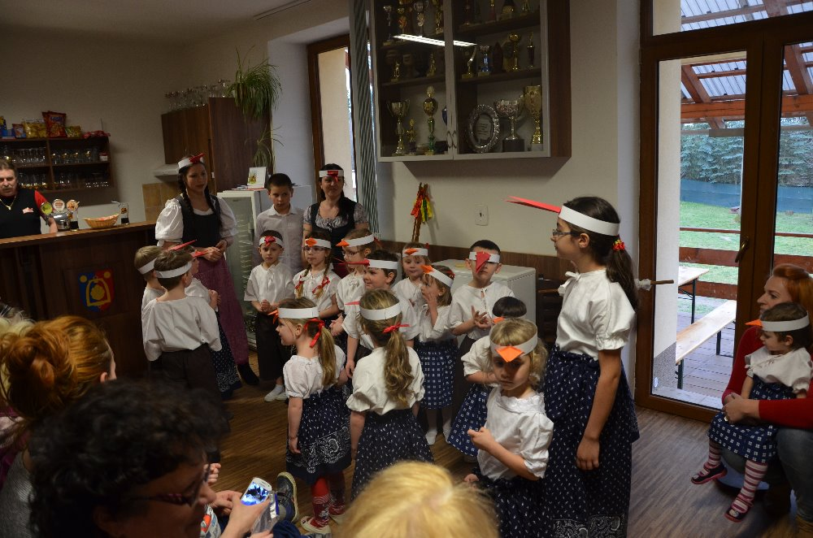
Děkujeme všem, kteří s námi krásnou předvelikonoční atmosféru ve Stračově prožili, velké poděkování za přípravu soutěže, výstavy a jarní dílny patří všem děvčatům ze Šikovných ručiček a členům hudebního souboru Stračovské hvězdičky za krásné a zdařilé vystoupení.
Všem zájemcům o další tvoření se spolkem Šikovné ručičky.
!!!!! Naše setkání budou probíhat pravidelně KAŽDÝ MĚSÍC vždy jen jedno sobotní odpoledne a to PRVNÍ nebo DRUHOU SOBOTU v měsíci, formou odpolední dílny, kdy si vyrobíme nejméně dva výrobky dle náročnosti.
Aktuální informace najdete také vždy na stránkách obce Stračov.
Další termín je sobota 9.dubna, kdy si zopakujeme vše o technice Decoupage a dekorování různých předmětů touto technikou. V červnu plánujeme lekci „Tričkohraní“, aneb vyrob si svůj originál pomocí barev, šablon a dekorací na textil. Další lekce pak proběhnou již po letních prázdninách a dovolených , v podzimních měsících 10.9.2016 , říjen 1.10.2016, listopad 12.11.2016, prosinec 3.12.2016.
Všem krásné a pohodové prožití svátků jara,bohatou pomlázku a hodně sluníčka
za spolek Šikovné ručičky Peťa Luštická a Gabča Kliková
Spolek přátel šipek
Tak jako zima, tak i půlka naší Ligy je za námi. Do konce Stračovské šipkařské Ligy 2015/2016 zbývají již pouze 3 kola, a tak finální pořadí mohou ještě všichni hezky promíchat.

Na prozatímním prvním místě za poslední 4 kola je u žen Tereza Gukkertová, na místě druhém Barbora Limanová a na místě třetím Petra Pelčarská.
U mužů je momentálně první Michal Drobek, druhý Roman Souček a třetí Pavel Pelčarský.

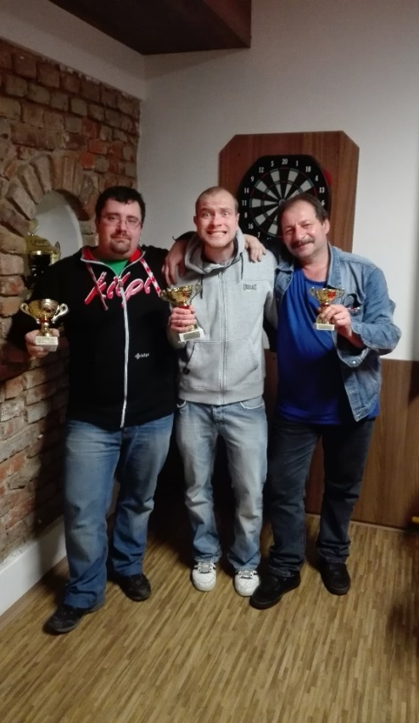
Tak jako pokaždé se v článcích do Stračovského zpravodaje zmiňuji o hojné účasti soutěžících na našich turnajích, tak i nyní se musím zmínit, jelikož náš průměrný počet na turnaj se zvýšil na 29 soutěžích. Minulý rok jsem psal o rekordu v počtu soutěžících, který padl na Svátečním turnaji, který jsme bohužel nepřekonali, ale aspoň jsme na rekord navázali a to opět na turnaji Svátečním ve stejném počtu soutěžících (38 šipkařů). To mimochodem poukazuje na mimořádnou oblibu tohoto turnaje, za což jsem pochopitelně rád.
Příští 5. kolo se bude konat 26 března od 18hod. ve Stračovské klubovně, přičemž Vás tímto zvu! Následující 6. kolo se bude konat v dubnu a poslední, tedy 7. kolo Ligy SPŠ pro rok 2015/2016 proběhne v květnu nebo červnu, které bude navíc obohaceno celkovým vyhlášením výsledků Ligy, předáním pohárů a dvou pohárů Starosty obce pro vítěze a vítězku Ligy, opečením nějaké té flákoty a večerní diskotékou.
Výsledky, průběžné bodové ohodnocení a pozvánky můžete sledovat a detailněji prohlédnout na Stránkách Stračova nebo na Facebooku, kde jsou tyto informace stále aktualizovány.
Na závěr bych jménem svým a za spolek SPŠ rád poděkoval všem hráčům, ne-hráčům a přátelům šipek za účastenství, Fair Play a prima atmosféru během všech turnajů, které jsme odehráli. A i když se scházíme v krásném a průběžně zvyšujícím se počtu hráčů, nové hráče a přátelé šipek přesto stále vítáme .
Lukáš Kukla

SDH STRAČOV
I přesto, že od začátku nového roku neuběhly ještě tři měsíce, SDH Stračov nezahálel a stihl uspořádat již několik úspěšných akcí.
První z nich byl tradiční ples v Bříšťanech, který se konal 22. ledna za doprovodu skupiny Roští Super Turbo s bohatou tombolou.
6. února pak proběhla další akce, a to výroční valná hromada SDH Stračov. Valná hromada proběhla ve vzdělávací místnosti OÚ Stračov. Programem schůze bylo zde zhodnocení činnosti sboru dobrovolných hasičů za minulý rok, kontrola pokladny, naplánování akcí na tento rok a diskuse.
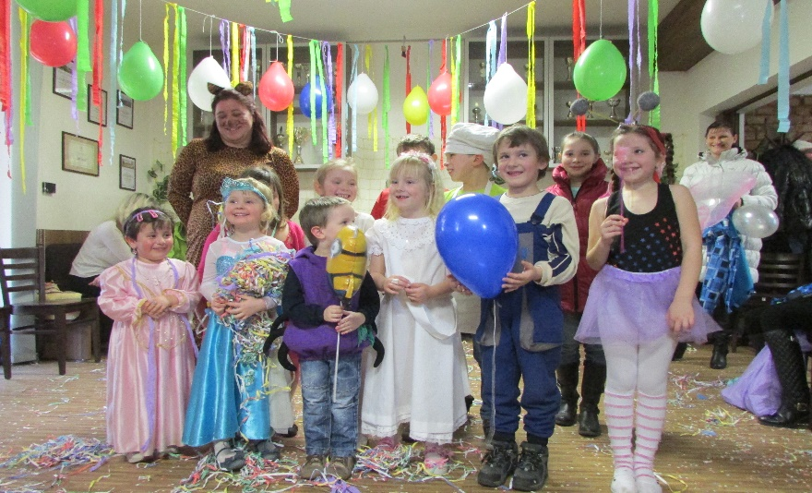
Sbor dobrovolných hasičů nezapomíná ani na naše nejmenší a uspořádal pro ně ve vyzdobené vzdělávací místnosti OÚ Stračov již devátý ročník karnevalu pro děti. Organizace se ujaly Marcela Bousová a Dana Drobková a i přesto, že do letošní účasti zasáhla chřipková epidemie, připravily pro děti odpoledne plné her a hudby. Děti se mohly vyřádit v různých disciplínách – prolézání, přeskok přes lano, chození kolem židlí, jedení koláčů se zapečenou mincí, nebo si zahrát na opravdové zpěváky a zazpívat si do mikrofonu. Hudební doprovod celé akce obstaral pan Jaromír Klika.
Zatím poslední akcí SDH byl jarní sběr starého železa, který proběhl v našich obcích, Stračově a Klenici. Další sběr, do kterého se mohou naši občané zapojit a podpořit tak SDH v jejich činnosti proběhne již tradičně na podzim.

Marcela Bousová
PLES SDH STRAČOV

22. ledna 2016 se téměř všechny stračovské dámy hodily do gala, pánové oprášili obleky a všichni společně se vydali kodrcající avií (což nijak neubírá půvabu akce, naopak) na již tradiční ples SDH Stračov do hostince v Bříšťanech.
Ples byl zahájen velkolepě, a to předtančením členů SDH a jejich partnerek . Jejich tanec, který kromě tradičních prvků obsahoval i moderní kusy, byl odměněn bouřlivým potleskem z řad nadšených návštěvníků plesu, kteří se později na taneční parket postupně přidávali. Nepochybně to bylo i zásluhou hudby, o kterou se postarala skupina s originálním názvem Roští Super Turbo.
Na plese samozřejmě díky sponzorům nechyběla ani bohatá tombola, nabízející například poukázky na pivo nebo kýtu, kubík dřeva, taneční hodiny, dále pak cibuli, kosmetiku, kalendáře apod.
Nejen kvůli hudbě, cenám a vynikajícímu gulášku, ale především díky úsilí všech pořadatelů panovala na plese báječná atmosféra, která jistě navnadila všechny účastníky, aby se těšili i na příští bál v dalším roce.

Marcela Bousová

Rekordní běh Okolo Stračova
Potřetí se sešli běžci ve Stračově, aby se utkali o rekordy, které místní trať nabízí a letos se to povedlo po všech stránkách. Již týden před závodem bylo ve startovní listině zapsáno 117 jmen, což je o osm více, než byl dosavadní účastnický rekord, pokud bereme v úvahu pouze hlavní běh. S dětským závodem jsme se už loni dostali na 133. V sobotu 19. března v 10:30 hodin bylo vše jasné, právě v tu chvíli odstartovalo 138 účastníků do silničního závodu s obrátkou v Bříšťanech, aby zdolali přesně 10 000m. Závod od začátku sliboval dobrou podívanou pro všechny, kteří dorazili běžce povzbudit a fanoušků nebylo zrovna málo. Atmosféra na prvním kilometru a v cílové rovince byla unikátní a mnoho běžců to po závodě potvrdilo.
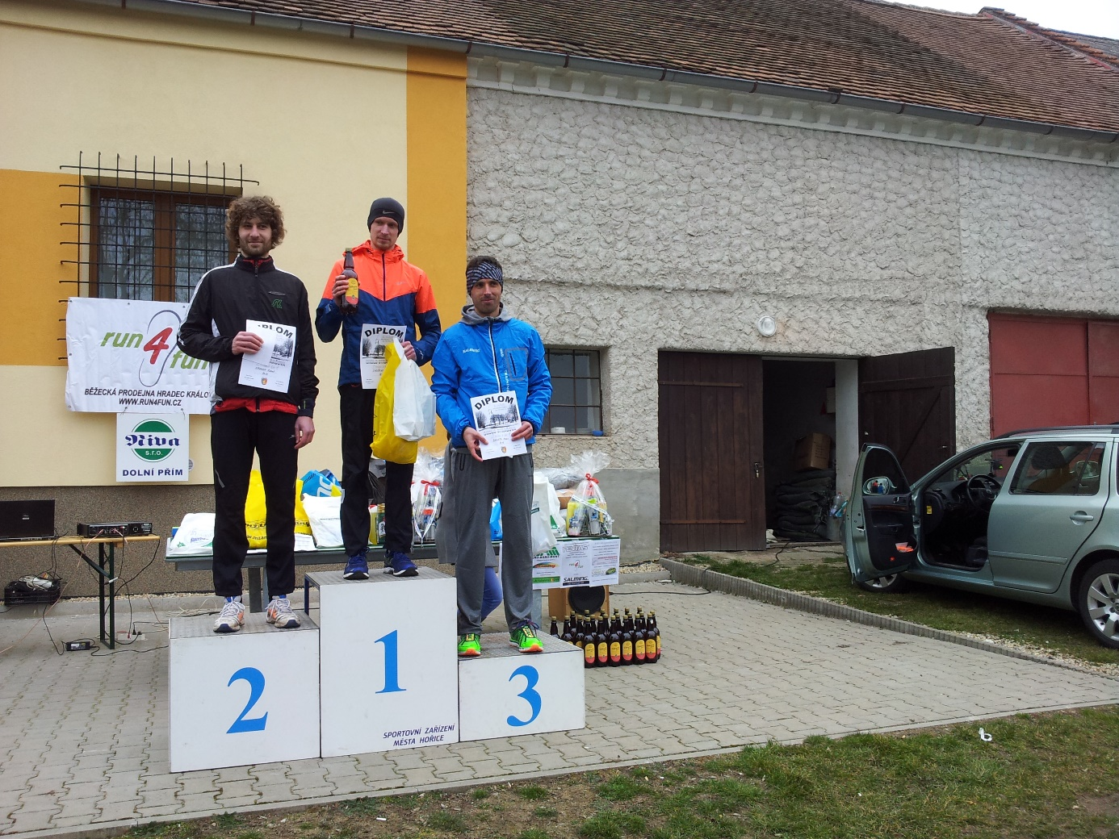
Na čele se rychle zformovala skupinka favoritů, které dominoval obhájce vítězství z minulého roku Marcin Zagorny z Polska. Soupeři mu chtěli být zejména Čivrný, Krunka, Janata, Bavor, Bartoš a Vagenknecht. V tomto složení doběhli až na čtvrtý kilometr, kde se začalo závodit. Zagorny s Krunkou udávali vysoké tempo a postupně s nimi vydržel pouze Stračovák Janata. Pátý kilometr v mezičase okolo 16:20 min dával možnost na překonání dalšího rekordu a to traťového, který měl hodnotu 32:52 min. Na šestém kilometru Zagorny zaútočil a i přes snahu spolupracující dvojice Krunka - Janata už svůj náskok do cíle jen navyšoval a nakonec si do Polska odvezl soudek plzeňského za nový rekord trati v hodnotě 32:41 min. Zajímavé byly souboje v posledním kopci, který je specifikem závodu. Zde se ukáže kdo jak na tom opravdu je a i boj o druhé místo se zde rozhodoval. Milan Janata nastoupil odvážně už ve stoupání „k Jakubu“, tedy cca 1500m před cílem. Na druhém místě se osamostatnil a vypadalo to nadějně. Ještě 100 metrů před cílem bylo pořadí Zagorny, Janata, Krunka. Kamil Krunka je však výborný atlet s vynikajícími osobními rekordy na dráze a svou rychlost předvedl právě v cílové rovince. Jak tento finiš viděl zároveň hlavní organizátor běhu Milan Janata? „Věděl jsem, že Kamil bude v absolutní rychlosti ve finiši lepší a proto jsem se pokusil rozhodnout dříve a bohužel to nevyšlo. To se ve sportu stává. Rychlostní předpoklady jsou dané a Kamil je výborný mílař. Kdyby takto dopadl souboj o vítězství, tak bych byl zklamaný více. Před své osobní cíle v tomto případě stavím ty organizační a zde jsem rád, že akce má už nyní opět pozitivní ohlasy a vše se povedlo.“ Další v pořadí doběhl Jiří Čivrný a František Vágenknecht. Všichni tito borci se dostali pod 34 min, což svědčí o vzrůstající kvalitě závodu.
Dobré časy byly podloženy téměř ideálním počasím. Sice bylo chladno, ale nefoukalo, což je pro běžce vždy zásadní. Po doběhu se tak všichni zahřáli u čaje v místní hospodě, kde už čekalo občerstvení v podobně tradiční pomazánky od Nivy Dolní Přím. Letos poprvé v kombinaci s pivem z Pivovaru Lindr Mžany. Nejen tito partneři nám pomohli, abychom mohli na vyhlášení předat krásné ceny. Díky patří také RUN4FUN Hradec Králové, Salming, CEP, Farma Bednář, Autodoprava a čerpací stanice Bednář, Ekoagromont Studeňany, Pent a.s., účetnictví Bořek Jančík, Ecoinstitut Hořice, Zahradnictví Květ, rekonstrukce Drobek, Zemědělská akciová společnost Mžany a.s., obec Stračov, TJ Sokol Stračov, porcelán Adam Klicpera, čalounictví Vyčítal, autoservis Kulhánek, autoservis Charvát. Spolupráce všech stran tak vedla ke spokojenosti běžců, což byl hlavní cíl a těšíme se tak, že za rok opět zlomíme účastnický rekord, který nyní s dětským závodem čítá rovných 150 atletů.
Milan Janata
KLÍČOVOU DÍRKOU V MATEŘINCE
V prvním měsíci nového roku jsme si připomněli význam tradice a zvyku Tří králů, společně jsme si také zazpívali. Sněhové nadílky jsme využili k různým hrátkám na sněhu a se sněhem. Naplánovali jsme si zimní olympiádu, ale i když venku nebyl žádný sníh, nás to neodradilo a olympiádu jsme si uspořádali ve školce. Původně plánovaný Pohádkový týden se nám rozložil do tří týdnů. Pohádky jsme si nejen četli, vyprávěli, malovali, ale také jsme si i některé zahráli.

ZIMNÍ OLYMPIÁDA
Dne 13.1.2016 došlo v naší školce k slavnostnímu zahájení „zimních olympijských her“. Pro nepřízeň počasí jsme sportovní zápolení přesunuli do prostor školky, ovšem ani to nám nezabránilo vzdát se zimních radovánek! Jezdili jsme na lyžích, hráli hokej, koulovali se, sjížděli zasněžený kopec a házeli pukem.
Po úspěšném zdolání všech sportovních disciplín jsme za zvuků slavnostních fanfár převzali zasloužené diplomy a zdravou odměnu.
Sportovní zimní olympiáda se nám moc vydařila a společně se těšíme na její letní verzi.
Sportu zdar!

DIVADLO V HOŘICÍCH

V úterý 26. ledna 2016 jsme se všichni od rána těšili do hořického kulturního domu Koruna na představení Pohádky ze starého mlýna, aneb nebojte se hastrmanů. Představením nás provázeli dva herci, kteří dětem nejprve přiblížili, kdo jsou vodníci, kde a jak žijí a jak se proměňují.

Děj pohádky nás zavedl k rybníku u starého mlýna, kde žil a pracoval mlynář Pečenka s hodnou dcerou Aničkou. Rybník obýval vodník Břehule se synkem Žabíkem a velkým kaprem Ferdou. Zápletkou pohádky byl spor mlynáře, který svou fajfkou vyhozenou do rybníka uhodil vodníka a ten mu natruc zastavil mlýnské kolo a nechal zmizet všechnu vodu ze studny.

Pohádka pokračovala dalšími hádanicemi a legračními schválnostmi mezi mlynářem Pečenkou a vodníkem Břehulem. Nebýt hodné a rozumné Aničky i Žabíka, neměla by pohádka šťastný konec. Díky jejich vzájemnému zalíbení a kouzelným bylinkovým čajům došlo k usmíření a porozumění i mezi mlynářem s vodníkem.

Představení herci z hradeckého Divadélka pro školy zahráli s vtipem a humorem a u dětských diváků sklidili velký úspěch.
ÚNOR VE ŠKOLCE
Poslední zimní měsíc jsme se s dětmi seznamovali s činnostmi celého dne, s různými časovými, prostorovými pojmy a znaky ročních období. Seznámili jsme se s novými povoláními dospělých, s výsledky jejich práce.
BUBENICKÁ DÍLNA

V pátek 12. února k nám zavítal pan Andrš se svojí netradiční bubenickou dílnou. Děti se přesvědčily, jak se dají využít věci kolem nás k produkci zvuku, zbavily se přebytečné energie a naučily se něco nového. Hrály jsme na recyklované materiály (plastové sudy, hrnce, chrastítka z plechovek, atd.) pomocí paliček zakončených tenisovým míčkem.

Děti také zjistily, jak je jednoduché se naučit pár rytmů pomocí rytmického slabikování a popěvků, které potom převádí do hry na nástroje. Formou hry se učily akcentům, gradacím, počítání atd. Součásti dílny byl i bodydrumming, což je rytmus na tělo - tleskání, pleskání a dupání při tanci.

Bubenickou dílnu jsme si všichni náramně užili a těšíme se na další podobné dovádění. :-)
PYŽAMOVÝ DEN
Dne 26 .února jsme v naší školce měli ,, Pyžamový den“.
Děti i učitelky strávily celý den v nezvyklém nočním úboru. Legrace začala už ráno, když jsme se takto ,,vymódění“ vítali u dveří. V pyžamkách jsme soutěžili, tančili, obědvali a užili si spoustu zábavy. Jen spát se nikomu nechtělo...

V prvním jarním měsíci budeme děti vést k uvědomování si změn v přírodě, které jsou spojené s příchodem jara, naučí se znát, chránit rostliny a zeleň okolo nich, uvědomí si, že rostliny přispívají ke zkvalitnění životního prostředí. Budeme je vést k ochraně životního prostředí – třídění a recyklaci odpadů, úklidu okolí školy a školní zahrady. Děti budou získávat praktické poznatky a dovednosti v souvislosti s daným ročním obdobím (setba semen apod.).

DIVADLO VE ŠKOLCE
První pátek březnového měsíce naši školku opět navštívilo naše oblíbené divadélko, tentokrát s pohádkou o Českém Honzovi. Loutky nás vtipnou formou provedly známým příběhem o líném Honzovi, kterého ale láska naštěstí napravila. Děti byly z představení nadšené, aktivně se zapojovaly do děje a nakonec loutky i jejich ,,vodiče“ odměnily bouřlivým potleskem. Již teď se těšíme, s jakým příběhem nás navštíví příště!
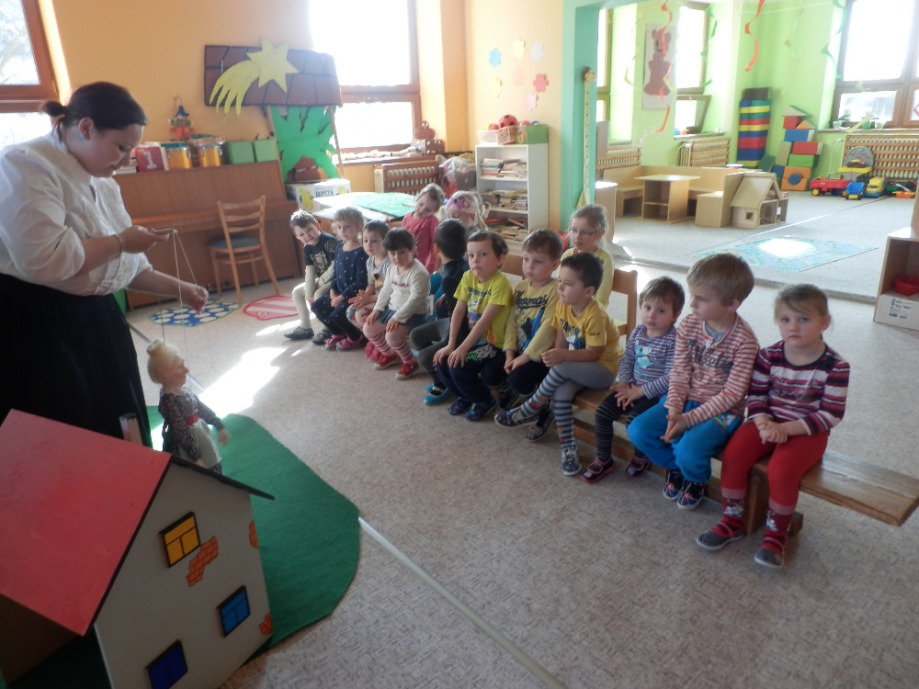
VYSTOUPENÍ V DÁMSKÉM KLUBU
U příležitosti Mezinárodního dne žen naše děti navštívily místní klubovnu, kde přítomným ženám z Dámského klubu přinesly pozdrav jara v podobě básniček, písniček, pantomimy a malého kytičkového dárečku. Děti si za svoje „výkony“ odnesly od našich milých dam spoustu dobrot a úsměvů…
CO NÁS ČEKÁ DO KONCE ŠKOLNÍHO ROKU:
- Den otevřených dveří s jarní tvořivou dílnou
- Návštěva hospodářství u Bednářů
- Účast na literární soutěži „S básničkou do Stěžer“
- Divadelní představení ve školce
- Čarodějnické dopoledne
- Olympiáda v Nechanicích
- Výlet s MŠ Petrovice
- Slavnostní rozloučení s předškoláky
- Oslava MDD
Monika Králová
Zdravím všechny čtenáře zpravodaje.

Měsíc březen byl, je a snad vždy bude spojen s oslavou svátku žen. I my jsme si malým posezením a předáním kytičky připomněly 8. březen. Setkání proběhlo o něco později, ale nikomu to snad nevadilo.

Terezka nám složila a přednesla báseň k MDŽ :

MDŽ
Každý rok přichází
v jeden den
a už je zas tady,
den všech žen.
Mezinárodní den žen,
protože slaví ho všude ve světě,
zkrátka je to všech žen den,
ať chcete nebo nechcete.
A kdy se slaví?
Doufám, že každý ví,
že připadá každým rokem
na 8. březen.
Těm co ho slaví,
chci popřát zdraví
a také lásku a štěstí
a žádné neštěstí.

Máme stále stejný problém – nejsou prostory na naše setkání občanů, babinec, oslavy,a pod. Scházíme se u některé doma.

Na měsíc březen nám vyšel ještě jeden svátek – VELIKONOCE.
Všem přeji jejich pěkné prožití, dětem hodně dobrůtek.

Kráčmarová Marie
Klenice

de minimis -podpora de minimis je veřejná podpora malého rozsahu - svojí výší neovlivňuje obchod mezi členskými státy EU, nenarušuje ani neohrožuje hospodářskou soutěž. Za poslední 3 roky nesmí celková podpora poskytnutá v režimu de minimis jednomu subjektu přesáhnout hranici 200 000 EUR.

